**PRAKTIKUM DATA WAREHOUSING DAN DATA MINING**

**MODUL 5**

**PIVOT TABLE DAN CHART**



**Disusun oleh:**

**Adinda Aulia Hapsari**

**L200220037**

**PROGRAM STUDI TEKNIK INFORMATIKA**

**FAKULTAS KOMUNIKASI DAN INFORMATIKA**

**UNIVERSITAS MUHAMMADIYAH SURAKARTA**

**TAHUN 2024**

|  |  |
| --- | --- |
| Setelah kegiatan selesai, lembar kerja ini dicetak (di-print) dan dikumpulkan ke asisten.  NIM : L200220037  Nama : Adinda Aulia Hapsari  Nama Asisten : Diva Halimah  Tanggal Praktikum : 18 Oktober 2024 | (Diisi oleh Asisten)  Nilai Praktek :  Tanda Tangan : |

**KEGIATAN PRAKTIKUM**

**5.4.1 Membuat Pivot Table**

1. Gunakan file dengan nama “Fakta Penjualan.xlsx” yang merupakan hasil pengerjaan tugas pada modul sebelumnya.

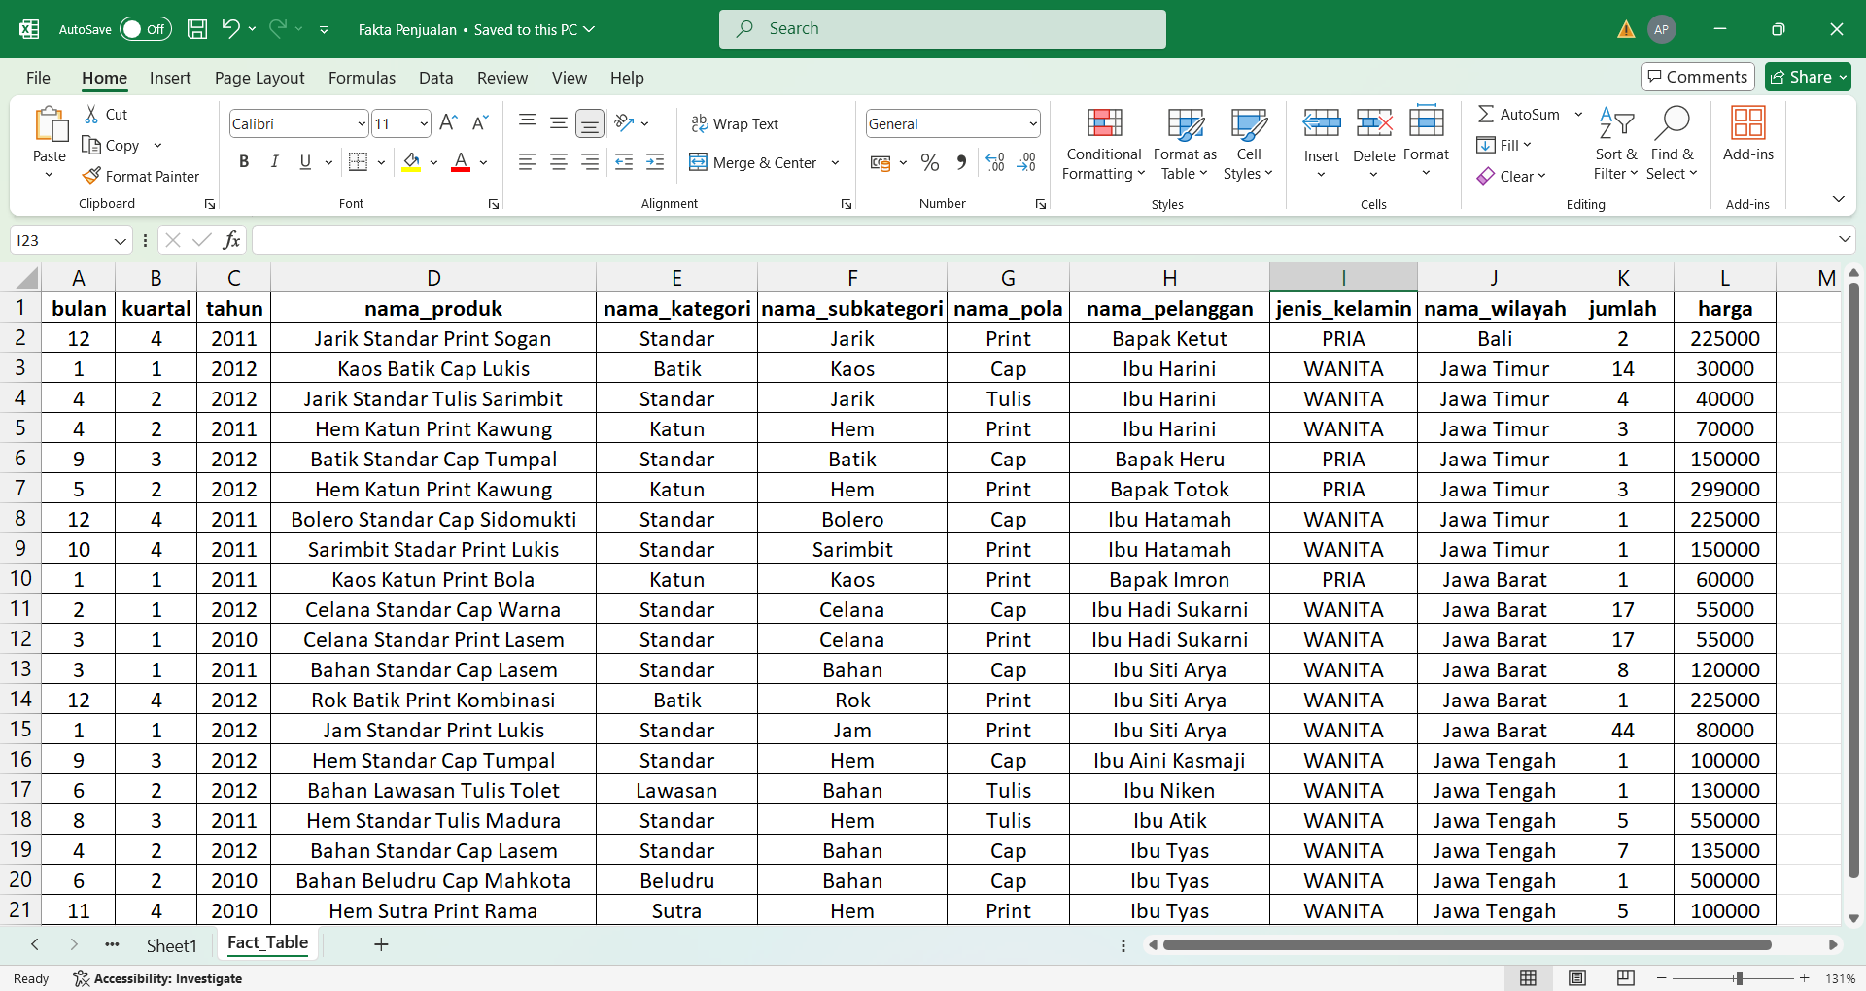

1. Pilih range data A1:L21 atau tekan tombol CTRL + SHIFT + *. Klik tab Insert pada Ribbon, pilih menu PivotTable | Insert PivotTable. Pada dialog Create PivotTable yang muncul, pilih New Worksheet, klik tombol OK.

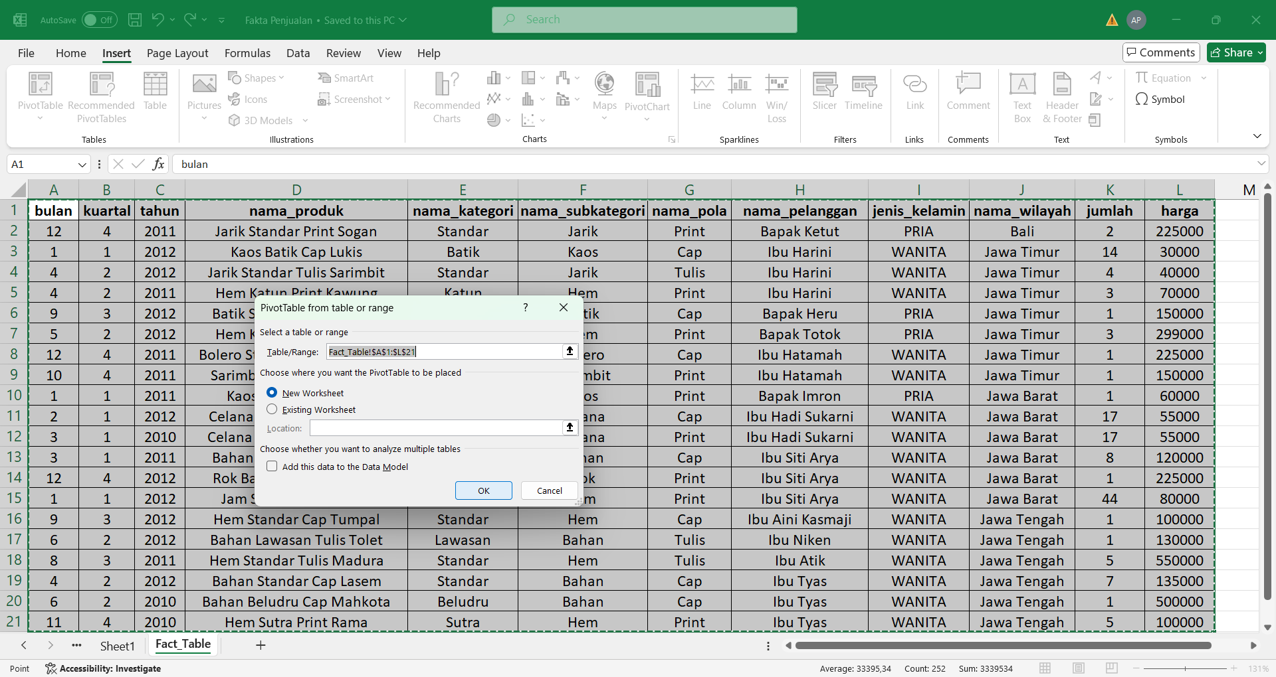

1. Sheet baru akan muncul disertai suatu kotak / placeholder PivotTable (PivotTable Box). Selain itu terdapat panel daftar field (PivotTable Field List) pada posisi sebelah kanan worksheet. Terlihat pada daftar tersebut 10 field heading dari range data yang dipilih sebelumnya.

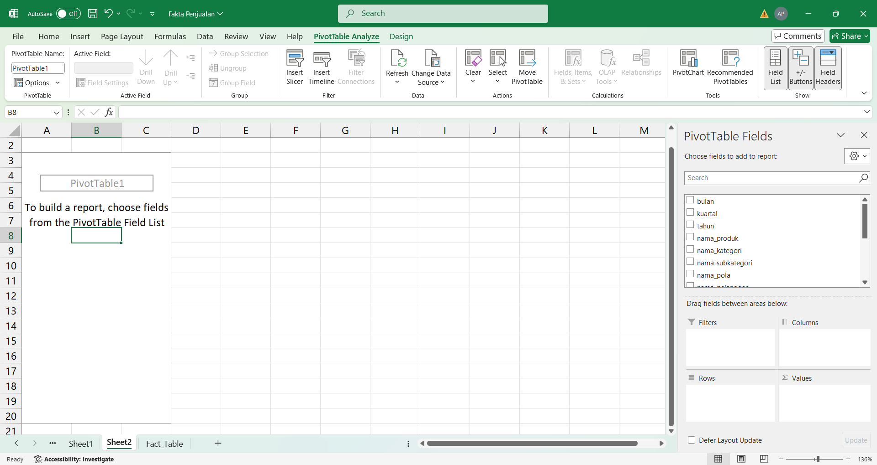

1. Pada bagian bawah panel sebelah kanan terdapat 4 kotak area. Tiap kotak tersebut dapat ditambahkan field-field yang terdapat pada field list. Adapun fungsi dari 4 kotak tersebut adalah sebagai berikut:
   1. Report Filter: pada kotak ini field akan digunakan sebagai filter yang mempengaruhi hasil data pada PivotTable namun tidak akan terlihat sebagai isi dari PivotTable itu sendiri.
   2. Column Labels: data dari field akan ditempatkan pada bagian kolom dari tabel dengan level sesuai urutan susunan pada area ini.
   3. Row Labels: data dari field akan ditempatkan pada bagian baris dari tabel dengan level sesuai urutan susunan pada area ini.
   4. Values: nilai field yang terdapat pada kotak ini akan dijadikan sebagai basis perhitungan summary. Tipe summary yang bisa digunakan adalah count, sum, average, max, min dan lain-lain.
2. Cobalah berbagai kombinasi penempatan field dalam kotak area tersebut. Susunlah layout field dengan urutan berikut:
   1. Field nama_subkategori ke kotak Row Labels.
   2. Field tahun ke kotak Column Labels.
   3. Field jumlah ke kotak Values.

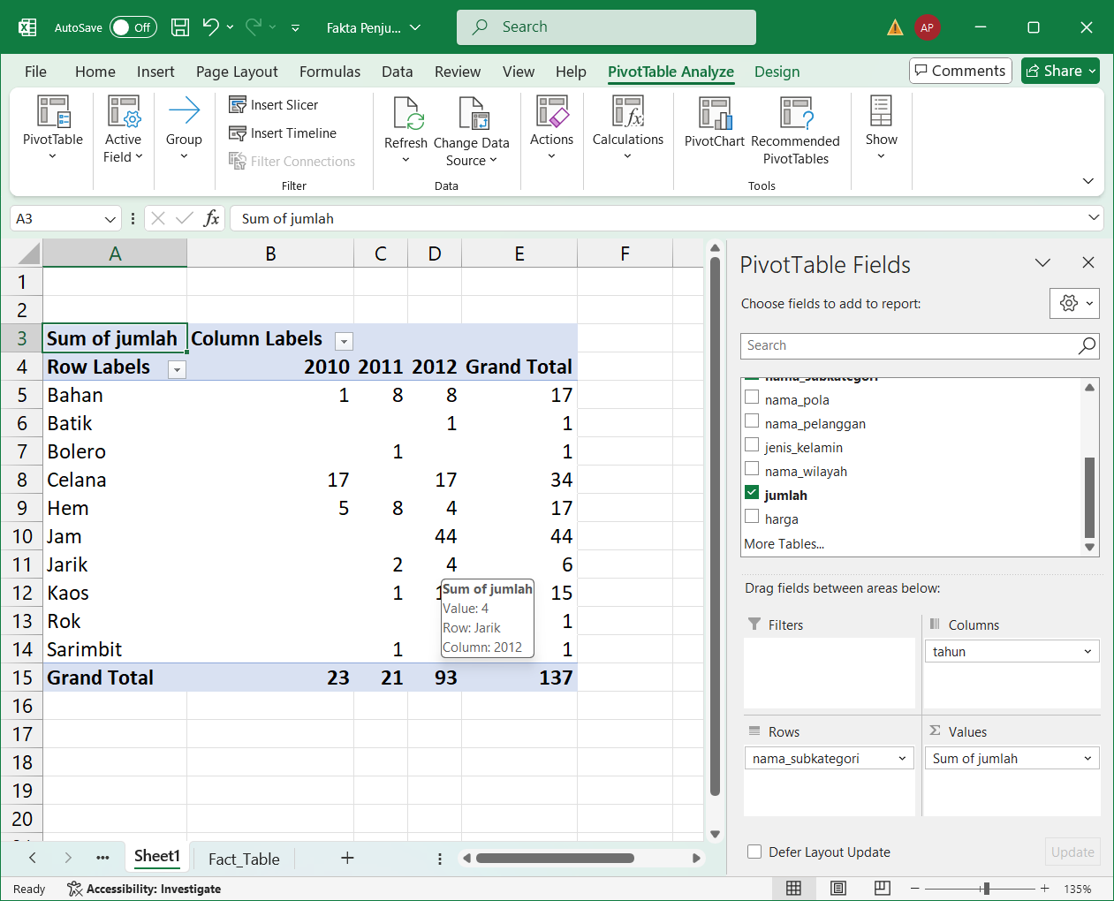

Perhatikan pada saat ditempatkan di kotak Values, nama field jumlah akan berubah menjadi Sum of jumlah. Ini menandakan bahwa field tersebut merupakan kalkulasi sum (penjumlahan) dari nilai-nilai field jumlah.

Perhatikan hasil pengaturan ini pada area PivotTable. Area ini akan berisi suatu tabel dengan grouping field nama_kategori pada bagian baris, field tahun pada kolom. Sedangkan nilai total jumlah_unit ditempatkan pada cell-cell hasil perpotongan item grouping baris dan kolom tersebut.

Salah satu contoh perpotongan adalah total jumlah yang terjual dengan kategori Jam selama tahun 2012, adalah sebesar 44 unit.

1. Simpan file dengan nama yang sama.

**5.4.2 Menambahkan Tipe Summary Baru**

1. Masih bekerja menggunakan file “Fakta_Penjualan.xlsx” pada kegiatan sebelumnya dengan Sheet1 PivotTable.
2. Tambahkan field jumlah kembali ke kotak Value dengan cara klik dan drag, sehingga muncul field baru dengan nama Sum of jumlah2.

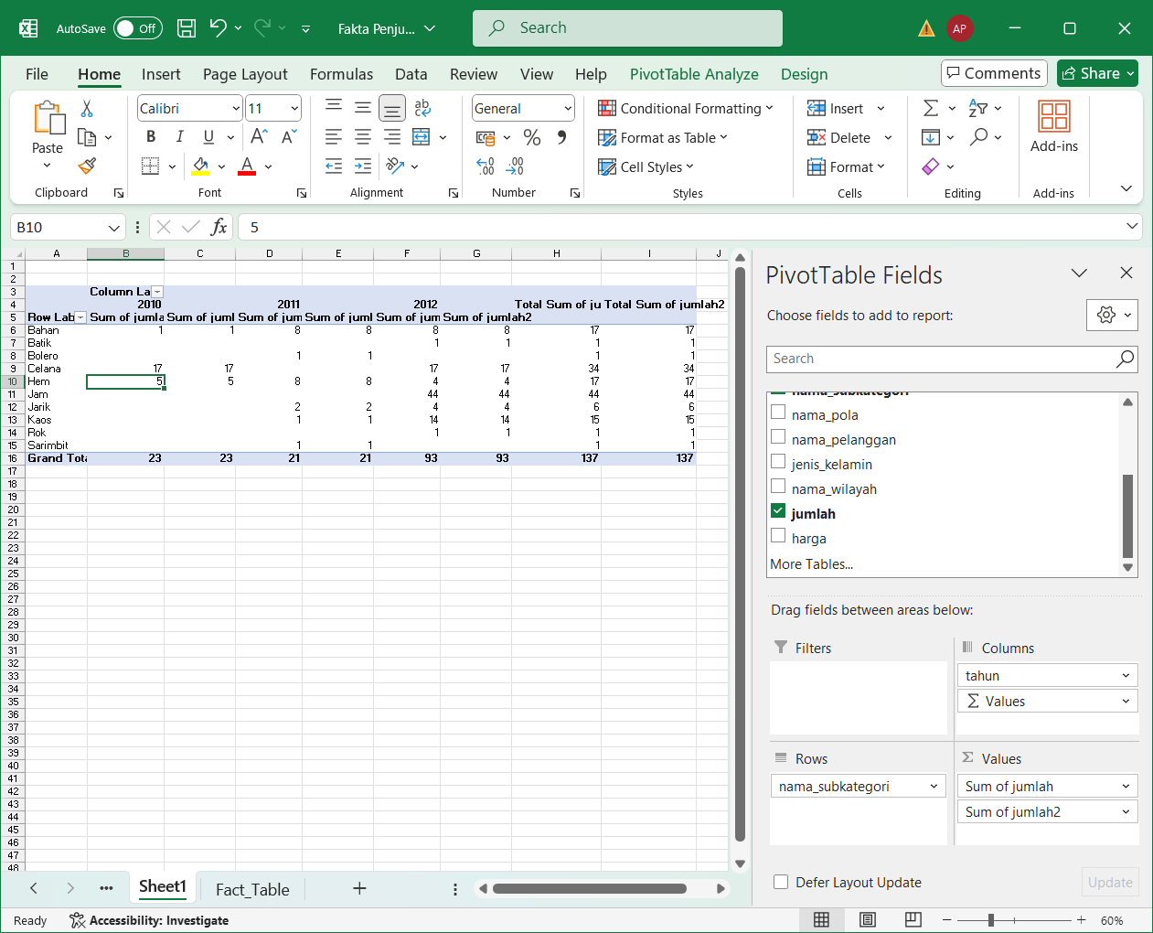

1. Akan diperoleh tambahan satu kolom perhitungan baru yang sama dengan hasil sebelumnya pada masing-masing tahun. Namun tentunya bukan ini yang diinginkan.
2. Kembali ke area Values, dan klik tombol panah ke bawah pada field Sum of jumlah2. Pilih item Value Field Settings.

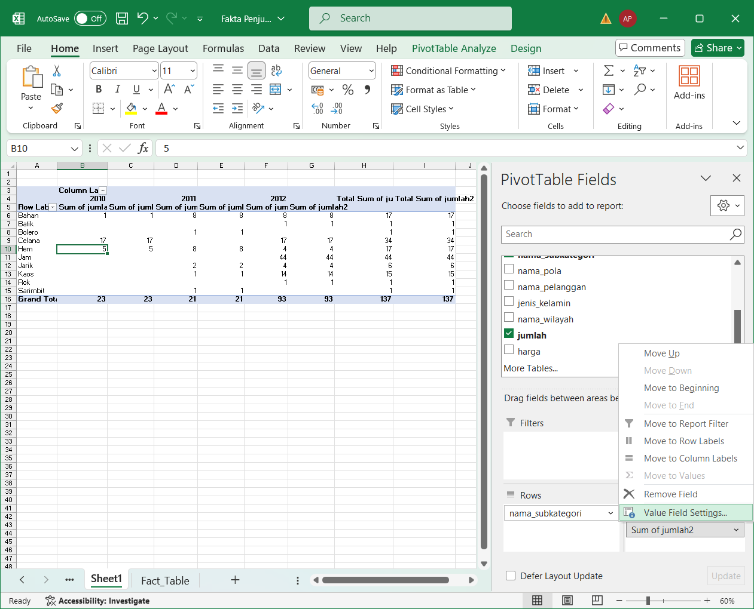

1. Pada dialog Value Field Settings, ubahSum menjadi Count. Perhatikan nama field akan berubah menjadi Count of jumlah2.

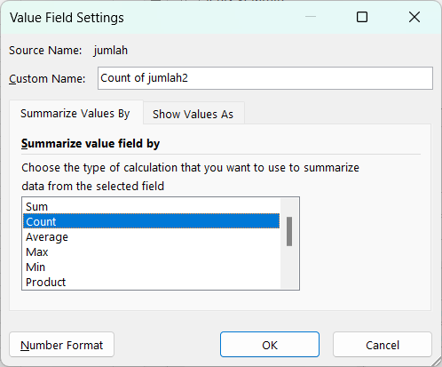

1. Klik tombol OK.
2. Pada area PivotTable, didapatkan dua summary yaitu:
   1. nilai jumlah unit penjualan yang terjadi (sum).
   2. jumlah transaksi yang terjadi (count).

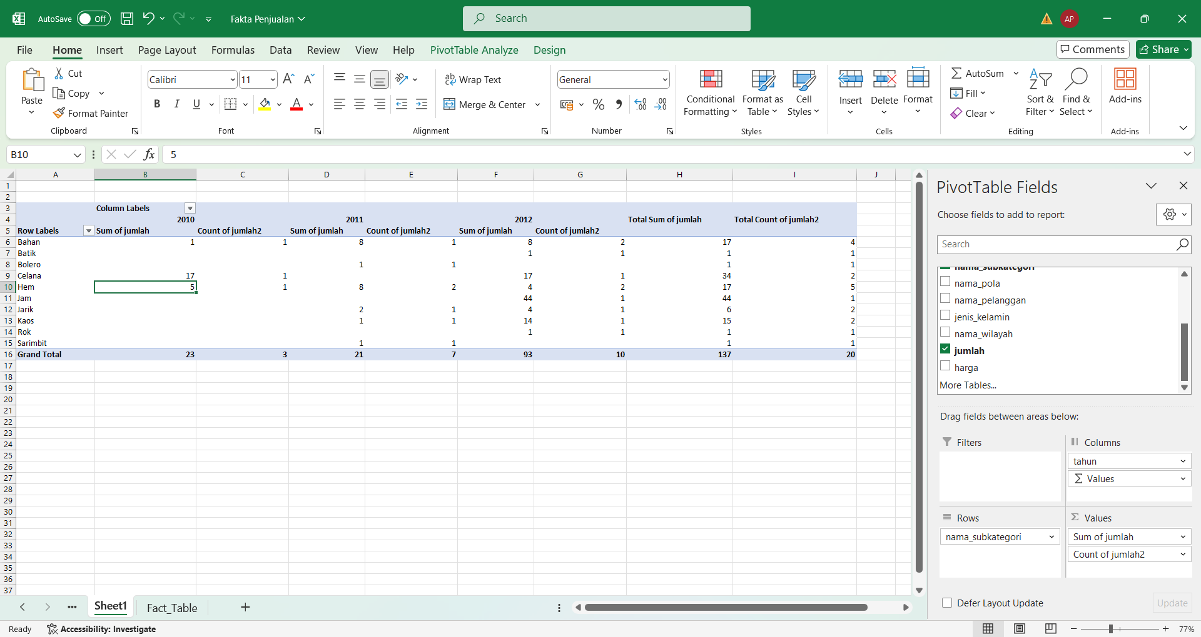

1. Simpan kembali dengan nama file yang sama.

**5.4.3 Calculated Field dan Calculated Item di Pivot Table**

Pada PivotTable terdapat fasilitas yang bisa digunakan untuk menambahkan perhitungan dengan nama Calculated Field dan Calculated Item untuk membantu analisa lebih lanjut. Perbedaan dari kedua fasilitas ini yaitu:

1. Calculated Field digunakan jika ingin menambahkan field / kolom baru pada daftar field yang ada.
2. Calculated Item digunakan jika ingin menambahkan daftar nilai dari suatu field, dengan ini otomatis menambah item grouping baru. Sebagai catatan, formula tidak boleh menggunakan item dari field lain. Berikut penggunaan Calculated Field dan Calculated Item.
3. **Calculated Field**

Misalkan diinginkan untuk menambahkan sebuah field, yaitu jumlah pendapatan yang diperoleh berdasarkan jumlah produk yang terjual dikalikan dengan harga produk menggunakan Pivot Table yang terdapat pada file “Fakta_Penjualan.xlsx” pada Sheet Fact_Table. Berikut adalah langkah-langkah untuk melakukan hal tersebut:

1. Buka Sheet1 dalam file Fakta_Penjualan.xlsx, dan letakkan kursor ke area PivotTable.
2. Pada menu ribbon PivotTable Tools | Options, klik button Formulas dan pilih Calculated Field.
3. Pada kotak dialog Insert Calculated Field yang muncul, masukkan nilai berikut kemudian klik tombol OK.
   1. Name : Pendapatan
   2. Formula :  = jumlah * harga (Pilih field jumlah kemudian klik Insert Field kemudian ketikkan tanda “*” dan masukkan field harga)

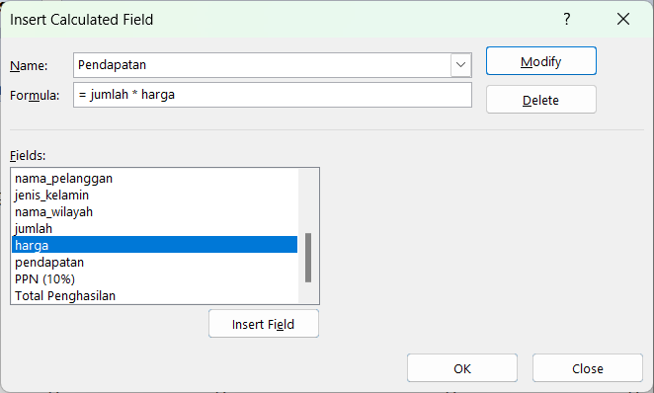

1. Field baru, “Sum of Pendapatan” akan muncul pada Pivot Table.

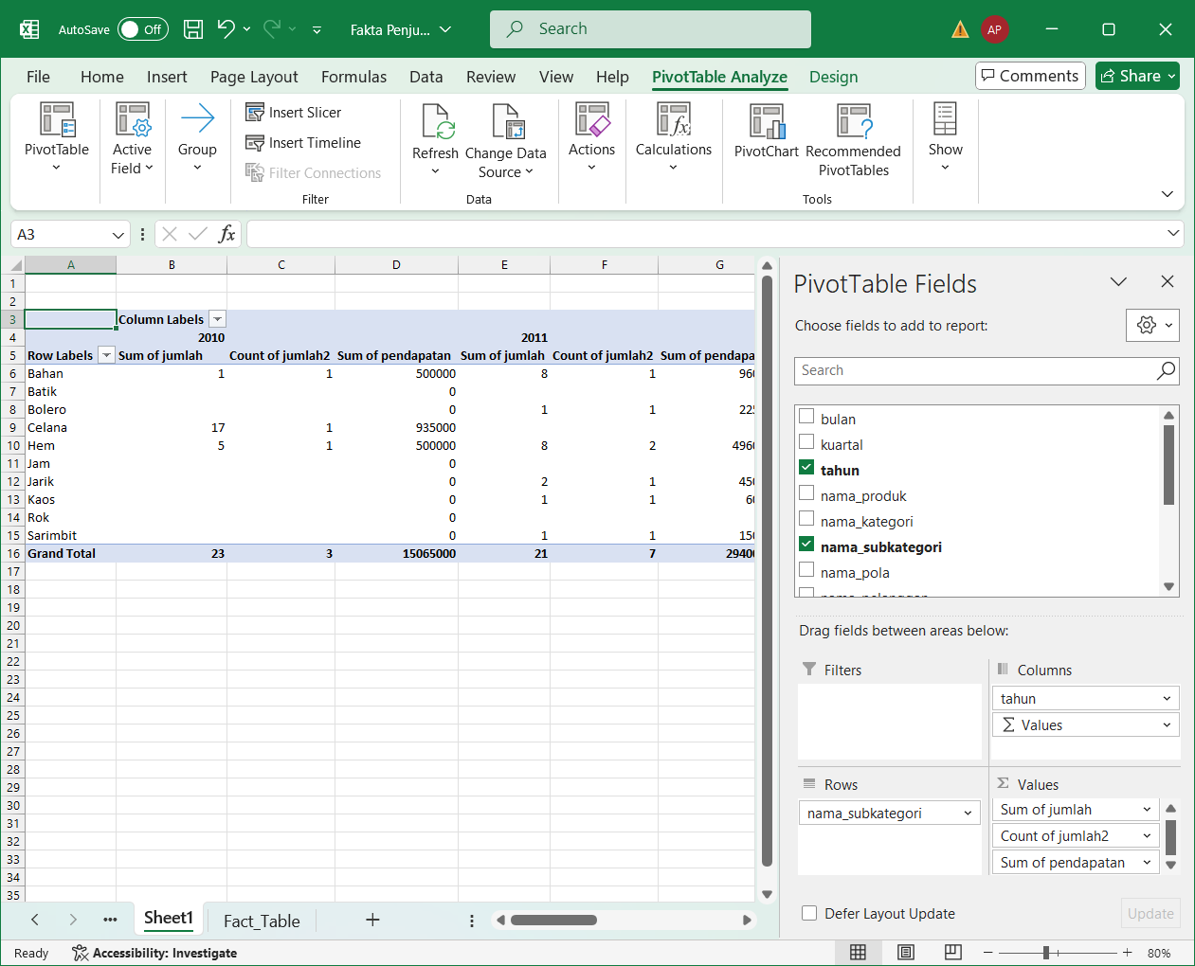

1. **Calculated Item**

Misalkan diinginkan untuk menambahkan satu nilai pada field nama_kategori, yaitu Baju Atasan yang mewakili jumlah produk yang terjual untuk kategori Hem dan Kaos. Berikut adalah langkah-langkah untuk melakukan hal tersebut:

1. Buka Sheet1 dan arahkan kursor ke area nilai nama_kategori pada Pivot Table. Sebagai contoh dengan memilih kategori Bahan.
2. Pada ribbon PivotTable Tools | Options, klik button “Formulas” dan pilih “Calculated Item”.
3. Pada kotak dialog Insert Calculated Item in “nama_kategori” yang muncul, masukkan nilai berikut di bawah ini kemudian klik tombol OK.
   1. Name : Baju Atasan
   2. Formula : = Hem + Kaos (Pilih item Hem kemudian klik Insert Item, ketikkan tanda “+” dan pilih Kaos kemudian klik Insert Item lagi)

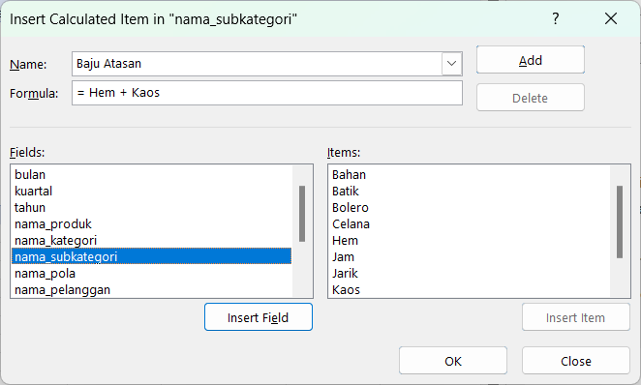

1. Item baru pada nama_kategori yaitu Baju Atasan dan juga total penjumlahan unit dan Pendapatan akan muncul pada Pivot Table.

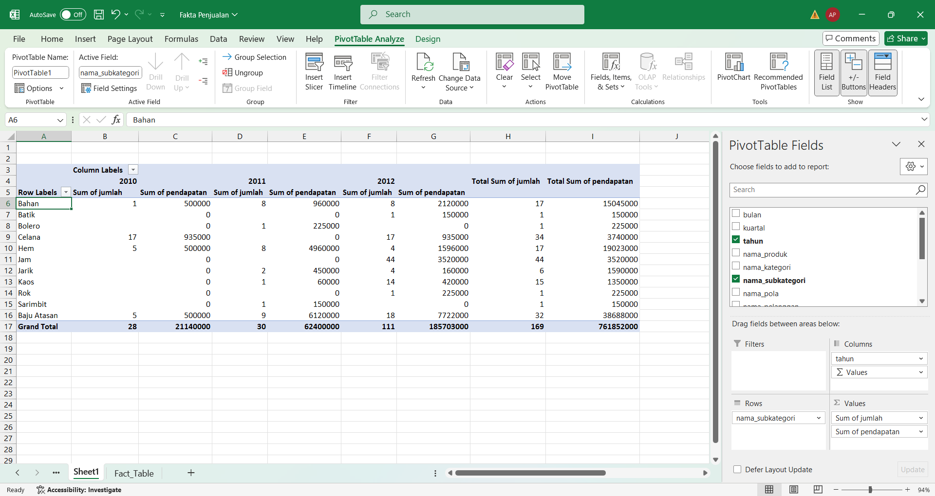

**5.4.4 Operasi Roll Up dan Drill Down**

Operasi Roll Up dan Drill Down digunakan untuk melihat data secara lebih rinci dan secara lebih umum berdasarkan kategori tertentu pada sebuah data warehouse yang disajikan dalam bentuk cube (multidimensi). Secara khusus, operasi Roll Up berfungsi untuk melihat data secara lebih umum, sedangkan operasi Drill Down untuk melihat data secara lebih spesifik dan terperinci. Berikut adalah langkah-langkah untuk melakukan operasi tersebut :

1. Buka Sheet1 (hasil pivot table) dan letakkan kursor pada area pivot table.
2. Pada kotak PivotTable Field List, hilangkan tanda cek pada field jumlah (field ini sementara tidak digunakan), dan beri tanda cek pada field (kolom) yang akan ditampilkan ke dalam cube.
3. Beri tanda cek dan letakkan field-field berikut pada kotak Row Labels atau Column Labels sesuai dengan kebutuhan tampilan cube. Urutan field dalam kotak ini menentukan urutan rincian kategori data. Field yang terletak pada urutan teratas merupakan field dengan kategori paling umum, sedangkan field yang terletak pada urutan terbawah adalah field dengan kategori paling spesifik (paling rinci).
4. Misalkan pada Row Labels akan ditampilkan data berdasarkan urutan nama_kategori, nama_subkategori, dan nama_produk. Beri tanda cek pada field tersebut (bisa drag and drop) dan letakkan pada kotak Row Labels.

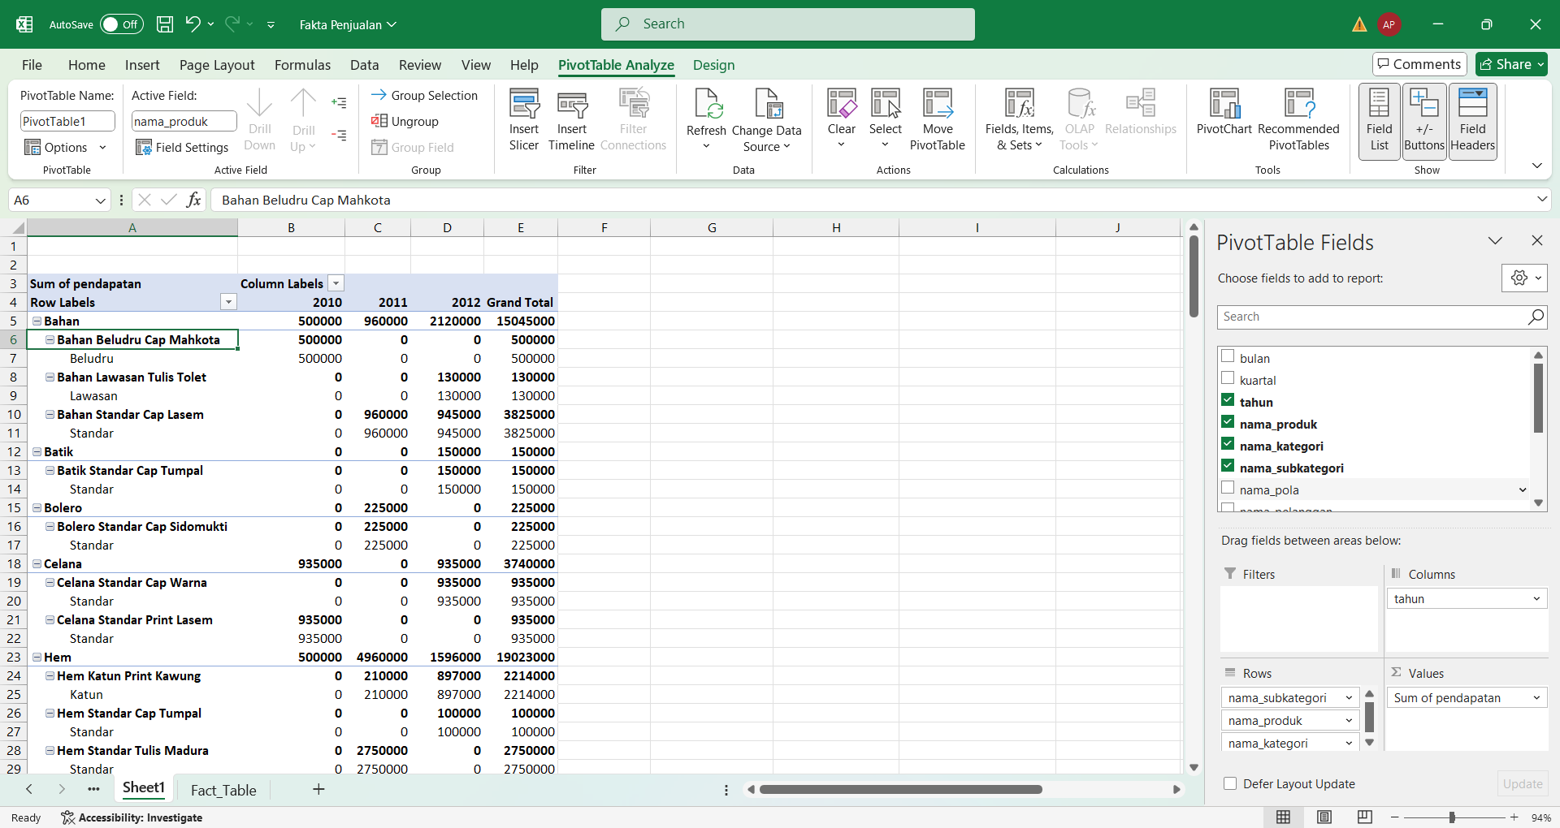

1. Pada Column Labels akan ditampilkan data berdasarkan urutan tahun, kuartal, dan bulan. Beri tanda cek pada field tersebut (drag and drop) dan letakkan pada kotak Column Labels.

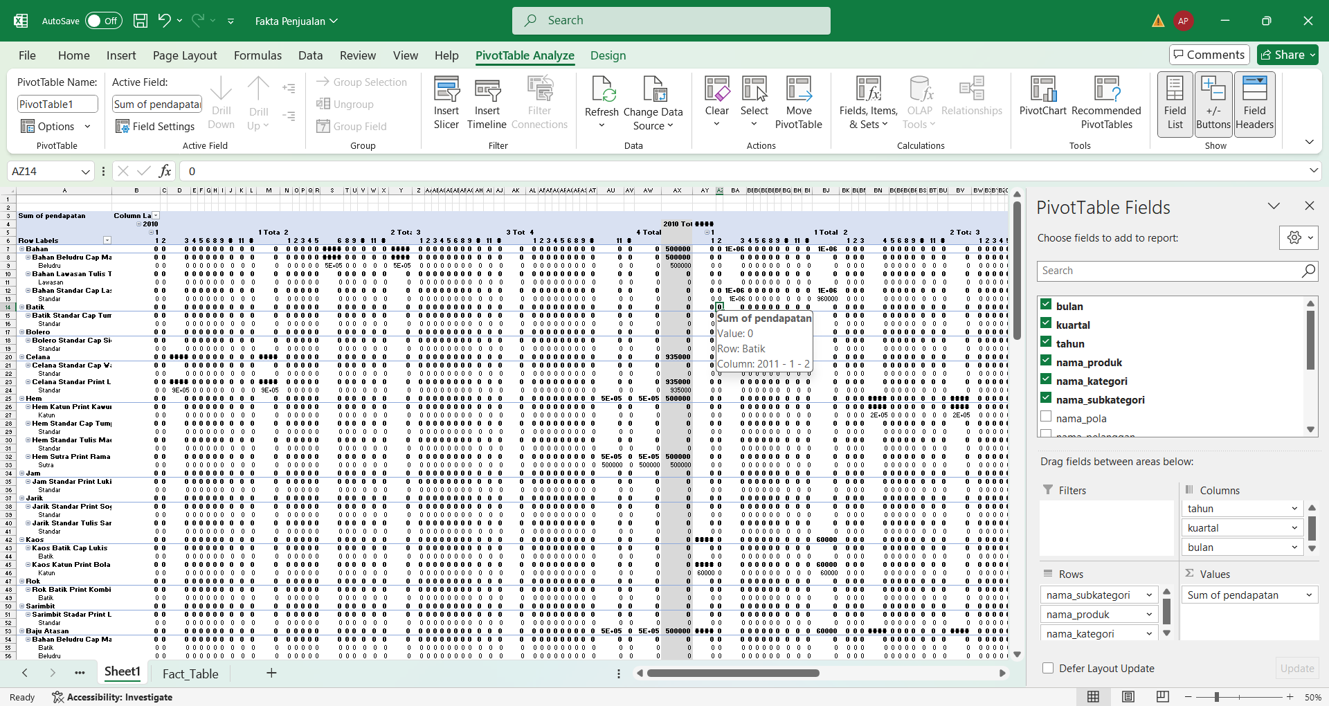

1. Lihat kembali pada cube setelah ditambahkan field-field untuk operasi roll up dan drill down.
2. Pada masing-masing Row Labels dan Column Labels telah bertambah field-field yang bisa diperinci dan diringkas sesuai urutan kategori data yang lebih spesifik.



1. Klik tanda + untuk melakukan operasi Roll Up dan klik tanda - untuk melakukan operasi Drill Down.

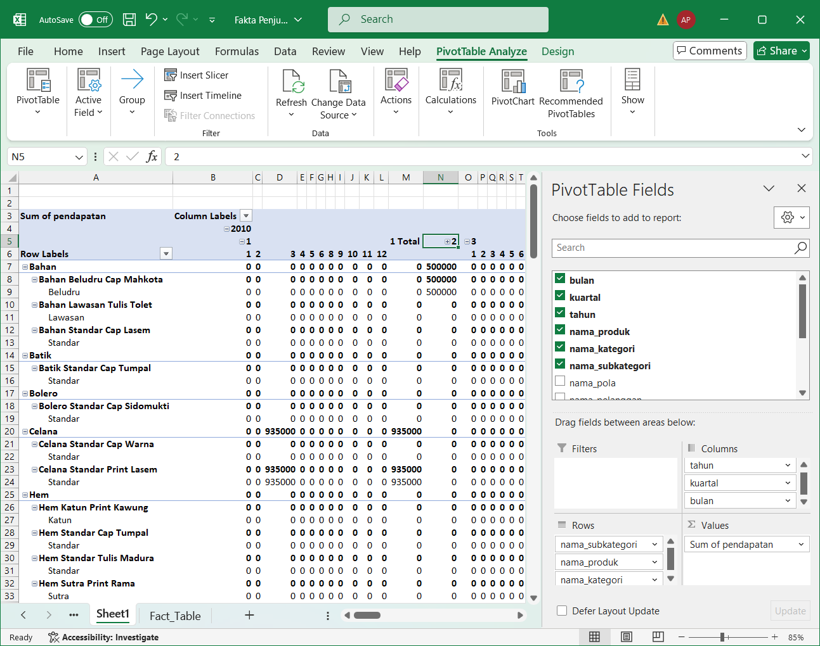

**5.4.5 Menggunakan Pivot Chart**

PivotChart merupakan sebuah cara untuk menampilkan cube dalam bentuk grafik. Dengan menggunakan grafik, sebuah pola atau statistik dari transaksi dalam waktu tertentu dapat dilihat dengan mudah dan dapat diketahui secara cepat. Selain itu, laporan-laporan dalam bentuk grafik sangat diperlukan untuk sebagai bahan dasar penentuan suatu kebijakan bagi para pengambil keputusan. Berikut adalah langkah-langkah untuk melakukan operasi tersebut:

1. Arahkan kursor pada area pivot table dalam Sheet1 (Hasil PivotTable).
2. Pada menu Option, klik PivotChart.
3. Pada jendela Insert Chart, pilih bentuk grafik yang diinginkan. Misalkan pilih grafik dalam bentuk batang, maka klik Clustered Column. Kemudian Klik OK.

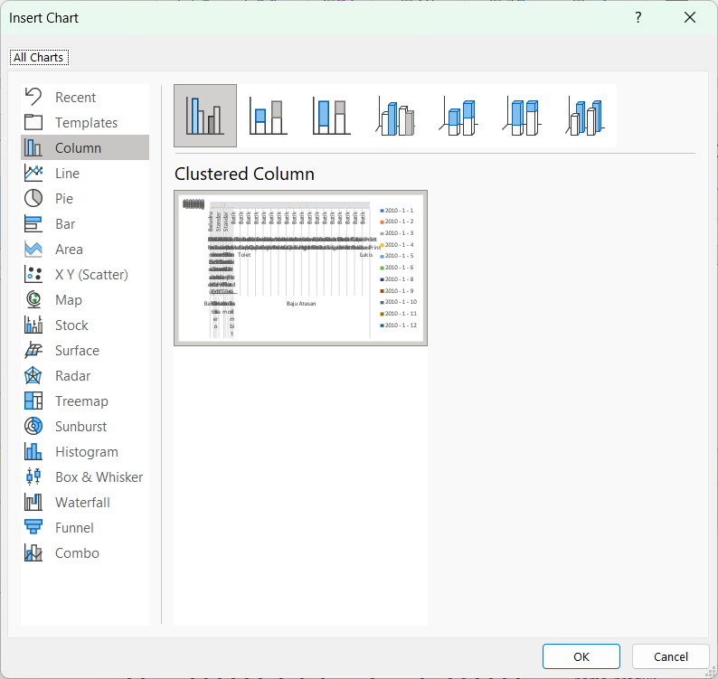

1. GrafikakanditampilkandengansumbuXdansumbuYmenyesuaikan dengan Row Labels dan Column Labels.
2. Jika grafik terlalu rinci, maka bisa dibuat secara lebih umum dengan menghilangkan kembali tanda cek pada field dalam PivotTable Field List. Misalkan hilangkan tanda cek pada field nama_produk, nama_subkategori, dan bulan.
3. Dengan melihat grafik PivotChart, pola transaksidari kuartal pertama hingga kuartal keempat dapat dilihat dengan mudah apakah terjadi kenaikan, penurunan atau stabil untuk masing-masing kategori produk.
4. Jendela PivotChart Filter Pane berfungsi untuk menyaring (filter) data-data khusus yang akan ditampilkan saja.

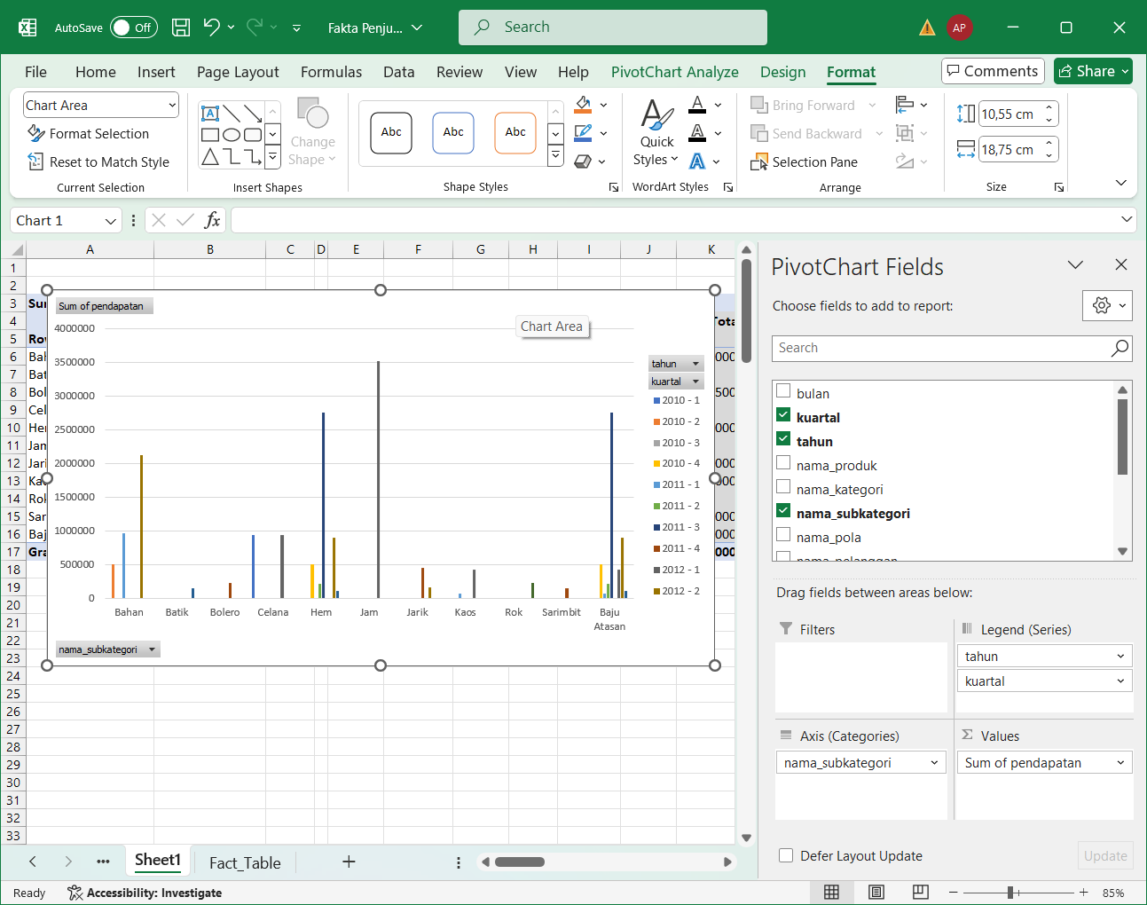

**TUGAS**

1. Dengan menggunakan PivotTable pada file Fakta_Penjualan.xls tambahkan 2 buah field, yaitu :
   1. PPN (Pajak Pertambahan Nilai) sebesar 10% dari tiap pendapatan pada Pivot Table.

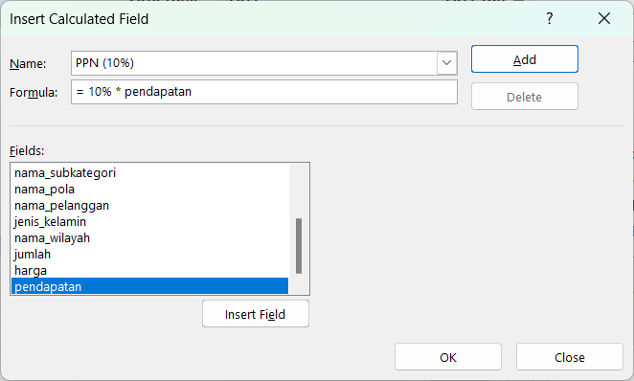

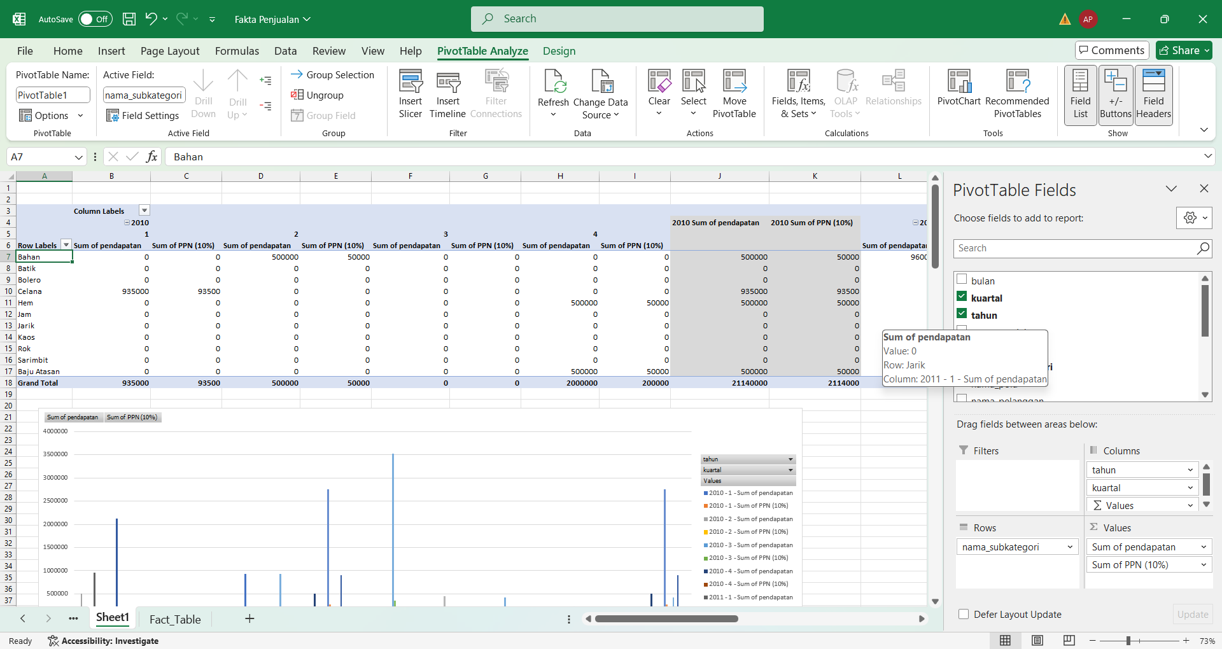

* 1. Total Penghasilan yang dihitung dari pendapatan dikurangi dengan PPN tersebut.

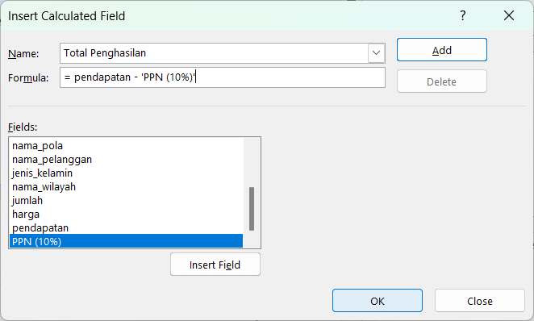

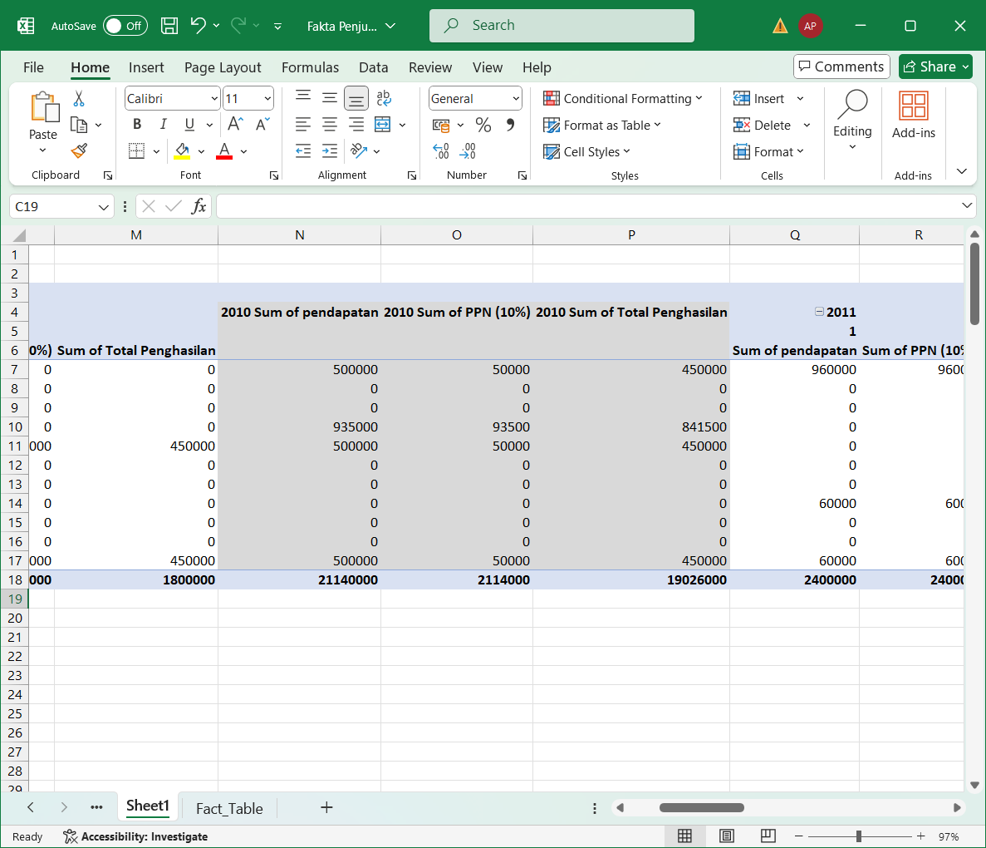

1. Buatlah PivotTable dan PivotChart untuk melihat PPN dan Total Penghasilan tersebut selama tahun 2010 – 2012. Kategori produk apakah yang memberikan nilai penghasilan terbanyak selama 3 tahun tersebut?

